- บทนำ (Introduction)
  - ภาพรวมของระบบ (System overview)
Workshop Registration เป็นเว็บไซต์ที่ใช้สำหรับลงทะเบียนเพื่อเข้าร่วมอบรมเชิงปฏิบัติการ ผู้ใช้จะต้องกรอกข้อมูล ชื่อ-นามสกุล ต้นสังกัด (Optional) อีเมล และเบอร์โทรศัพท์ที่ติดต่อได้ จึงจะสามารถลงทะเบียนได้สำเร็จ
  - วัตถุประสงค์ในการทดสอบ (Purpose of Test)
เพื่อทดสอบการทำงานส่วนของการลงทะเบียนเข้าร่วมอบรมเชิงปฏิบัติการ (Workshop Registration) ว่า สามารถดำเนินการลงทะเบียน และตรวจสอบความถูกต้องข้อมูลก่อนที่จะดำเนินการตามขั้นตอนต่อไปได้อย่างถูกต้อง
- วิธีการทดสอบและกระบวนการทดสอบ (Test methodology and test process)
ผู้ทดสอบทำการทดสอบระดับ User acceptance test (UAT) ด้วยวิธีการทดสอบแบบอัตโนมัติ (Automated test) และตรวจสอบการทำงานของส่วนงานลงทะเบียนเข้าร่วมงาน ในกรณีดังต่อไปนี้
- ผู้ใช้ต้องกรอกชื่อ-นามสกุล อีเมล เบอร์โทรศัพท์ให้ครบถ้วน
- ข้อมูลต้นสังกัดจะกรอกหรือไม่กรอกก็ได้
- ฟอร์แมตของเบอร์โทรศัพท์ที่อนุญาตให้กรอกคือ XXX-XXX-XXXX, XXX.XXX.XXXX หรือ XXX XXX XXXX อย่างใดอย่างหนึ่งเท่านั้น โดยที่ X เป็นตัวเลข 0-9
และใช้กระบวนการทดสอบทั้งสองกรณีมีขั้นตอนการดำเนินงานดังต่อไปนี้
- เปิดเว็บไซต์
- กรอกข้อมูล
- กดปุ่มลงทะเบียน
- แสดงผลลัพธ์
- ปิดเว็บไซต์
- สภาพแวดล้อมในการทดสอบ (Testing Environment)
3.1 ฮาร์ดแวร์ (Hardware)
Legion 5 15IRX9
Processor 13th Gen Intel® Core™ i7-13650HX (2.60 GHz)
Installed RAM 24.0 GB (23.7 GB usable)
System type 64-bit operating system, x64-based processor
Windows 11 Home Single Language
Version 24H2

3.2 ซอฟต์แวร์ (Software)
Python 3.11.9
Robot Framework 7.4.1 (Python 3.11.9 on win32)
Selenium 4.39.0

3.3 ผู้ทดสอบ (Human)
นายวีระวงศ์ หงษา 663380235-6 sec2

- รายละเอียดการทดสอบ (Test scenario and test design)
4.1 คำอธิบาย (Description)
 หมายถึง ผ่าน (Pass)
 หมายถึง ไม่ผ่าน (Fail)
4.2 ผลการทดสอบ (Test results)
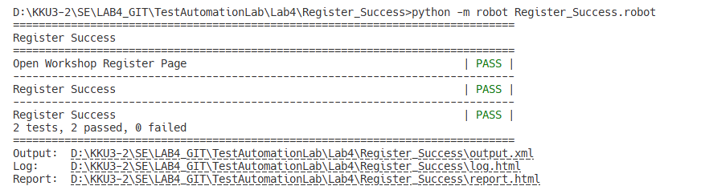
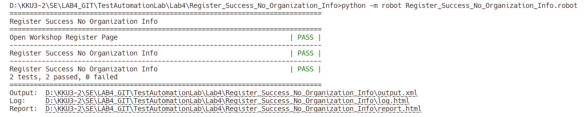
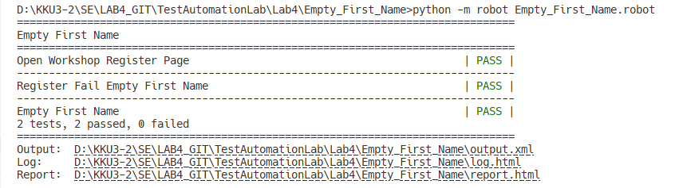
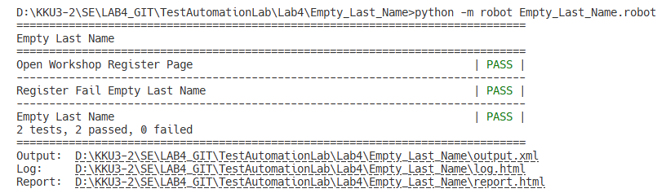
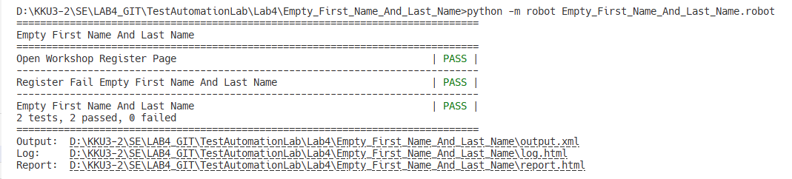
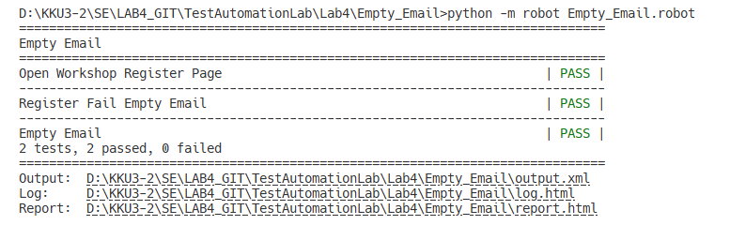
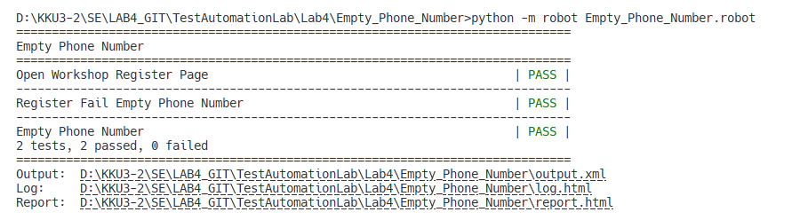
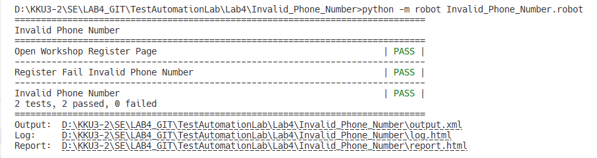

Test Scenario ID: |  | UAT-Lab04-001 |  | Project ID: | WEB-Lab-04
Test Scenario Name: |  | ลงทะเบียนเข้าร่วมอบรมเชิงปฏิบัติการสำเร็จ |  | Tested by:
UAT Name: |  | เว็บไซต์ Lab 04 – Software Engineering |  | Version: | V1.0
Module: |  | Workshop Registration |  | Date of Test:
Pre-requisite: |  | ไม่มี
Description: |  | เมื่อกรอกชื่อ (First name) นามสกุล (Last name) ต้นสังกัด (Organization) อีเมล (Email) และเบอร์โทรศัพท์ (Phone No.) ถูกต้อง โดยที่จะกรอกข้อมูลหน่วยงานหรือไม่กรอกก็ได้ เมื่อกดปุ่ม Register ระบบจะแสดงหน้าลงทะเบียนสำเร็จ (Success.html) ของเว็บไซต์ Lab 04 – Software Engineering
No. | Test Case and Steps |  | Expected Result | Actual Result |  | Test Result (Pass/Fail) | Remark
1 | Open Workshop Registration Page:  เปิดเว็บไซต์ http://localhost:7272/Lab4/Registration.html |  | แสดงหน้า Workshop Registration | แสดงหน้า Workshop Registration
2 | Register Success:  ที่หน้า Workshop Registration  - กรอกข้อมูลที่ช่อง First Name = “Somyod”  - กรอกข้อมูลที่ช่อง Last Name = “Sodsai”  - กรอกข้อมูลที่ช่อง Organization = “CS KKU”  - กรอกข้อมูลที่ช่อง Email = “somyod@kkumail.com”  - กรอกข้อมูลที่ช่อง Phone No. =  “091-001-1234”  - กดปุ่ม “Register” |  | แสดงหน้า Success.html โดยมี Title เป็น “Success” และแสดงข้อความ “Thank you for registering with us.” และ “We will send a confirmation to your email soon.” | แสดงหน้า Success.html โดยมี Title เป็น “Success” และแสดงข้อความ “Thank you for registering with us.” และ “We will send a confirmation to your email soon.”
No. | Test Case and Steps |  | Expected Result | Actual Result |  | Test Result (Pass/Fail) | Remark
1 | Open Workshop Registration Page:  เปิดเว็บไซต์ http://localhost:7272/Lab4/Registration.html |  | แสดงหน้า Workshop Registration | แสดงหน้า Workshop Registration
2 | Register Success No Organization Info:  ที่หน้า Workshop Registration  - กรอกข้อมูลที่ช่อง First Name = “Somyod”  - กรอกข้อมูลที่ช่อง Last Name = “Sodsai”  - กรอกข้อมูลที่ช่อง Email = “somyod@kkumail.com”  - กรอกข้อมูลที่ช่อง Phone No. =  “091-001-1234”  - กดปุ่ม “Register” |  | แสดงหน้า Success.html โดยมี Title เป็น “Success” และแสดงข้อความ “Thank you for registering with us.” และ “We will send a confirmation to your email soon.” | แสดงหน้า Success.html โดยมี Title เป็น “Success” และแสดงข้อความ “Thank you for registering with us.” และ “We will send a confirmation to your email soon.”

Test Scenario ID: |  | UAT-Lab04-002 |  | Project ID: | WEB-Lab04
Test Scenario Name: |  | ลงทะเบียนเข้าร่วมอบรมเชิงปฏิบัติการไม่สำเร็จ |  | Tested by:
UAT Name: |  | เว็บไซต์ Lab 04 – Software Engineering |  | Version: | V1.0
Module: |  | Workshop Registration |  | Date of Test:
Pre-requisite: |  | ไม่มี
Description: |  | เมื่อกรอกชื่อ (First name) นามสกุล (Last name) อีเมล (Email) หรือเบอร์โทรศัพท์ (Phone No.) ไม่ถูกต้อง ระบบจะต้องแสดงข้อความเตือนและแนะนำวิธีการกรอกข้อมูลให้ถูกต้อง
No. | Test Case and Steps |  | Expected Result | Actual Result |  | Test Result (Pass/Fail) | Remark
1 | Open Workshop Registration Page:  เปิดเว็บไซต์ http://localhost:7272/Lab4/Registration.html |  | แสดงหน้า  Workshop Registration | แสดงหน้า  Workshop Registration
2 | Empty First Name:  ที่หน้า Workshop Registration  - กรอกข้อมูลที่ช่อง Last Name = “Sodyod”  - กรอกข้อมูลที่ช่อง Organization = “CS KKU”  - กรอกข้อมูลที่ช่อง Email = “somyod@kkumail.com”  - กรอกข้อมูลที่ช่อง Phone No. =  “091-001-1234”  - กดปุ่ม “Register” |  | อยู่ที่หน้า Workshop Registration เช่นเดิม และมีการแสดงข้อความ “Please enter your first name!!” | อยู่ที่หน้า Workshop Registration เช่นเดิม และมีการแสดงข้อความ “Please enter your first name!!”
No. | Test Case and Steps |  | Expected Result | Actual Result |  | Test Result (Pass/Fail) | Remark
1 | Open Workshop Registration Page:  เปิดเว็บไซต์ http://localhost:7272/Lab4/Registration.html |  | แสดงหน้า Workshop Registration | แสดงหน้า Workshop Registration
2 | Empty Last Name:  ที่หน้า Workshop Registration  - กรอกข้อมูลที่ช่อง First Name = “Somyod”  - กรอกข้อมูลที่ช่อง Organization = “CS KKU”  - กรอกข้อมูลที่ช่อง Email = “somyod@kkumail.com”  - กรอกข้อมูลที่ช่อง Phone No. =  “091-001-1234”  - กดปุ่ม “Register” |  | อยู่ที่หน้า Workshop Registration เช่นเดิม และมีการแสดงข้อความ “Please enter your last name!!” | อยู่ที่หน้า Workshop Registration เช่นเดิม และมีการแสดงข้อความ “Please enter your last name!!”
No. | Test Case and Steps |  | Expected Result | Actual Result |  | Test Result (Pass/Fail) | Remark
1 | Open Workshop Registration Page:  เปิดเว็บไซต์ http://localhost:7272/Lab4/Registration.html |  | แสดงหน้า Workshop Registration | แสดงหน้า Workshop Registration
2 | Empty First Name and Last Name:  ที่หน้า Workshop Registration  - กรอกข้อมูลที่ช่อง Organization = “CS KKU”  - กรอกข้อมูลที่ช่อง Email = “somyod@kkumail.com”  - กรอกข้อมูลที่ช่อง Phone No. = “091-001-1234”  - กดปุ่ม “Register” |  | อยู่ที่หน้า Workshop Registration เช่นเดิม และมีการแสดงข้อความ “Please enter your name!!” | อยู่ที่หน้า Workshop Registration เช่นเดิม และมีการแสดงข้อความ “Please enter your name!!”
No. | Test Case and Steps |  | Expected Result | Actual Result |  | Test Result (Pass/Fail) | Remark
1 | Open Workshop Registration Page:  เปิดเว็บไซต์ http://localhost:7272/Lab4/Registration.html |  | แสดงหน้า  Workshop Registration | แสดงหน้า  Workshop Registration
2 | Empty Email:  ที่หน้า Workshop Registration  - กรอกข้อมูลที่ช่อง First Name = “Somyod”  - กรอกข้อมูลที่ช่อง Last Name = “Sodsai”  - กรอกข้อมูลที่ช่อง Organization = “CS KKU”  - กรอกข้อมูลที่ช่อง Phone No. =  “091-001-1234”  - กดปุ่ม “Register” |  | อยู่ที่หน้า Workshop Registration เช่นเดิม และมีการแสดงข้อความ “Please enter your email!!” | อยู่ที่หน้า Workshop Registration เช่นเดิม และมีการแสดงข้อความ “Please enter your email!!”
No. | Test Case and Steps |  | Expected Result | Actual Result |  | Test Result (Pass/Fail) | Remark
1 | Open Workshop Registration Page:  เปิดเว็บไซต์ http://localhost:7272/Lab4/Registration.html |  | แสดงหน้า Workshop Registration | แสดงหน้า Workshop Registration
2 | Empty Phone Number:  ที่หน้า Workshop Registration  - กรอกข้อมูลที่ช่อง First Name = “Somyod”  - กรอกข้อมูลที่ช่อง Last Name = “Sodsai”  - กรอกข้อมูลที่ช่อง Organization = “CS KKU”  - กรอกข้อมูลที่ช่อง Email = “somyod@kkumail.com”  - กดปุ่ม “Register” |  | อยู่ที่หน้า Workshop Registration เช่นเดิม และมีการแสดงข้อความ “Please enter your phone number!!” | อยู่ที่หน้า Workshop Registration เช่นเดิม และมีการแสดงข้อความ “Please enter your phone number!!”
No. | Test Case and Steps |  | Expected Result | Actual Result |  | Test Result (Pass/Fail) | Remark
1 | Open Workshop Registration Page:  เปิดเว็บไซต์ http://localhost:7272/Lab4/Registration.html |  | แสดงหน้า Workshop Registration | แสดงหน้า Workshop Registration
2 | Invalid Phone Number:  ที่หน้า Workshop Registration  - กรอกข้อมูลที่ช่อง First Name = “Somyod”  - กรอกข้อมูลที่ช่อง Last Name = “Sodsai”  - กรอกข้อมูลที่ช่อง Organization = “CS KKU”  - กรอกข้อมูลที่ช่อง Email = “somyod@kkumail.com”  - กรอกข้อมูลที่ช่อง Phone No. = “1234”  - กดปุ่ม “Register” |  | อยู่ที่หน้า Workshop Registration เช่นเดิม และมีการแสดงข้อความ “Please enter a valid phone number, e.g., 081-234-5678, 081 234 5678, or 081.234.5678)” | อยู่ที่หน้า Workshop Registration เช่นเดิม และมีการแสดงข้อความ “Please enter a valid phone number!! |  |  | เคสนี้ไม่มีการแสดงตัวอย่าง
5. รายงานสรุปผลการทดสอบ (Test Summary Report)
Scenario ID | Scenario Name | Test Case# | Pass | Fail | No run | Block | Remark | Defect ID
UAT-Lab04-001 | ลงทะเบียนเข้าร่วมอบรมเชิงปฏิบัติการสำเร็จ | 4 | 4
UAT-Lab04-002 | ลงทะเบียนเข้าร่วมอบรมเชิงปฏิบัติการไม่สำเร็จ | 12 | 12 |  |  |  | 1
รวม |  | 16 | 16 |  |  |  | 1

